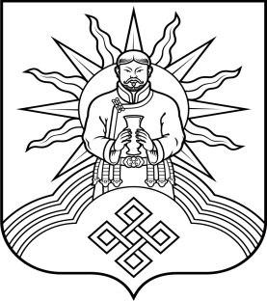

ТЫВА РЕСПУБЛИКАНЫН

БАРУН-ХЕМЧИК КОЖУУН ЧАГЫРГАЗЫ
АЙТЫЫШКЫН
АДМИНИСТРАЦИЯ БАРУН-ХЕМЧИКСКОГО КОЖУУНА
РЕСПУБЛИКИ ТЫВА
РАСПОРЯЖЕНИЕ
от «___» _______20__ г. № ____-р
с. Кызыл-Мажалык
Об организованном проведении государственного итогового экзамена в 2021 году
Во исполнение протокола аппаратного совещания у первого заместителя Председателя Правительства Республики Тыва Брокерта А.В. с заместителями Председателя Правительства, руководителями органов исполнительной власти Республики Тыва, руководителями администраций кожууннов и гг. Кызыла и Ак-Довурака в режиме видео-конференц-связи от 25 января 2021 года №3, Постановления администрации Барун-Хемчикского кожууна от 19 января 2021 года «Об итогах первого полугодия 2020-2021 года и о ходе подготовки к ГИА – 2021 г, распоряжаюсь:
- Обеспечить материально-техническое оснащение пункта проведения экзамена 200, обратив особое внимание на обеспечение компьютерной техникой при проведении ЕГЭ по учебному предмету «Информатика и ИКТ».
- Профинансировать согласно заявке - расходов по проведению государственного итогового экзамена начальнику Финансового управления администрации Барун-Хемчикского кожууна Ооржак А.Г. (приложение 1 и 2).
2. Контроль за исполнением данного распоряжения возложить на заместителя председателя администрации по социальной политике Саая А.А.

Председатель администрации
Барун-Хемчикского кожууна /Томбулак А.В./

